**Entdeckung und Vielfalt der Nordost-Galapagos**

5 Tage - 4 Nächte

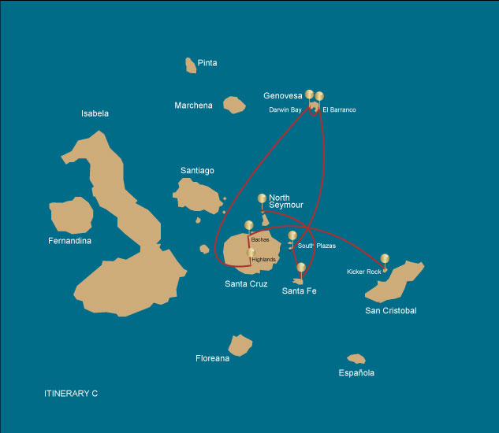

|  |  |  |  |  |  |  |  |
| --- | --- | --- | --- | --- | --- | --- | --- |
|  | | | **Wandern** | **Schnorcheln** | **Panga Ride** | **Radschaufel** | **Kajak** |
| MITTWOCH | AM | **Santa Cruz Insel** : Baltra - Flughafen (Ankunft) |  |  |  |  |  |
|  | PM | **Seymour Insel** : North Seymour | * | * | * |  |  |
| DONNERSTAG | AM | **Santa Fe Insel** : Santa Fe | * | * | * |  |  |
|  | PM | **South Plazas Insel** : South Plaza | * | * |  |  |  |
| FREITAG | AM | **Genovesa Insel** : Barranco | * | * | * | * | * |
|  | PM | **Genovesa Insel** : Darwin Bucht | * | * | * | * | * |
| SAMSTAG | AM | **Santa Cruz Insel** : Hochlandgebiete |  |  |  |  |  |
|  | PM | **Santa Cruz Insel** : Bachas Strand | * | * | * | * | * |
| SONNTAG | AM | **San Cristobal Insel** : Kicker Rock | * |  |  |  |  |
|  | PM | **San Cristobal Insel** : San Cristobal - Flughafen (Hin- und Rückfahrt) |  |  |  |  |  |

TAG 1 - MITTWOCH

AM: BALTRA FLUGHAFEN (ANKUNFT)

Begib dich auf ein unvergessliches Abenteuer zu den Galapagosinseln, beginnend mit deiner Ankunft am Flughafen Baltra. Unser erfahrener Naturführer vom Nationalpark wird bereits auf deine Ankunft warten, um dich mit den bevorstehenden Wundern vertraut zu machen.

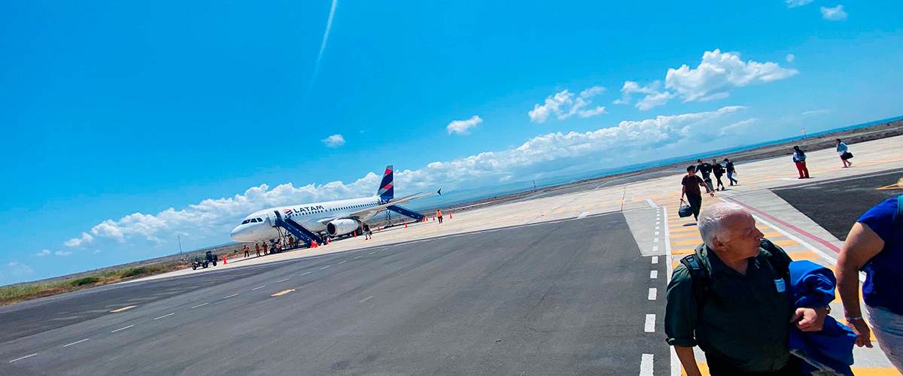

|  |  |
| --- | --- |
| **Weg:** |  |
| **Niveau**: | 1 |
| **Aktivitäten:** | - |

PM: NORTH SEYMOUR

Ihre Reise geht weiter mit einem morgendlichen Besuch der North Seymour Island, einem spektakulären Schaufenster der vielfältigen Tierwelt der Galapagos-Inseln. Diese relativ flache Insel beherbergt eine florierende Population von Blaufußtölpeln und Fregattvögeln. Der Weg schlängelt sich durch einen Wald mit niedriger, buschiger Vegetation, wo Sie die Gelegenheit haben, den faszinierenden Balztanz der Blaufußtölpel zu beobachten. An der Küste der Insel kann man auch Seelöwen und Meeresleguane beobachten, die sich in der Sonne aalen. Die großen Fregattvogelkolonien sind ein Anblick, besonders wenn die Männchen ihre leuchtend roten Kehlsäcke aufblasen, um Partner anzulocken.

Vogelbeobachtungs-Erlebnis: Erleben Sie die majestätischen Fregattvögel und die charmanten Blaufußtölpel in ihrem natürlichen Lebensraum. Ein idealer Ort für Vogelbeobachtung und Fotografie

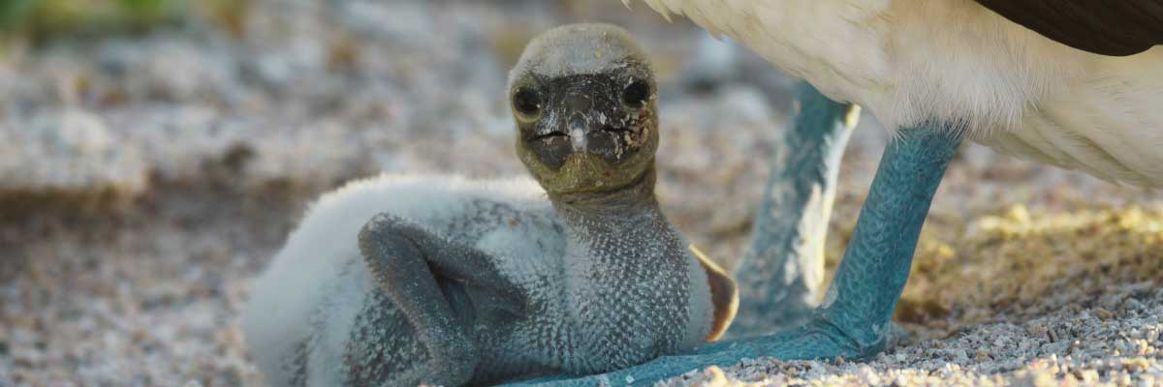

|  |  |
| --- | --- |
| **Mahlzeit**: | -/M/A |
| **Weg:** | 2 km |
| **Unterkunft**: | M/Y Galaxy |
| **Niveau**: | 2 |
| **Aktivitäten:** | WANDERN,SCHNORCHELN,PANGA-FAHRT |

TAG 2 - DONNERSTAG

AM: SANTA FE

Beginnen Sie den Tag mit der eindrucksvollen Schönheit von Santa Fe, wo die imposanten Gestalten der riesigen Feigenkaktusse auffallend mit der schroffen Landschaft aus Lavagestein kontrastieren. Versteckt in einer der atemberaubendsten Buchten der Galapagosinseln, bilden das türkisfarbene Wasser und die weißen Sandstrände von Santa Fe eine einladende Residenz für eine beträchtliche Kolonie von Seelöwen, die Sie beim Faulenzen antreffen werden. Wenn Sie ins Landesinnere vorstoßen, denken Sie daran, nach unten zu schauen, um die endemischen Landleguane von Santa Fe zu entdecken, aber werfen Sie auch einen Blick nach oben, um die auf den Kaktusen sitzenden Galapagosfalken zu erblicken, die aufmerksam nach Beute Ausschau halten. Entlang des Weges werden Sie wahrscheinlich Darwin-Finken, Galapagos-Tauben, Spottdrosseln und lebhafte Lavalechsen antreffen.

Schnorchelerlebnis: Nach Ihrer Erkundungswanderung bietet die geschützte Bucht die Möglichkeit, ruhige Gewässer mit einem Kajak zu befahren oder unter der Oberfläche zu schnorcheln, um mit verspielten Seelöwenjungen und Riffhaien zu tauchen. Halten Sie auch Ausschau nach eleganten Meeresschildkröten, gleitenden Rochen und den wirbelnden Farben tropischer Fische, darunter große Schulen von Doktorfischen und Papageienfischen.

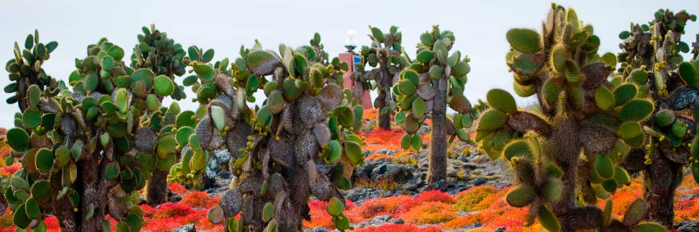

|  |  |
| --- | --- |
| **Weg:** | 0,8 km / 0,5 mi |
| **Niveau**: | 2 |
| **Aktivitäten:** | WANDERN,SCHNORCHELN,PANGA-FAHRT |

PM: PLAZAS

Dein Nachmittagsziel ist South Plazas, eine der beiden Zwillingsschwestern-Inseln, wobei die nördliche Schwester ausschließlich für wissenschaftliche Forschung reserviert ist. Obwohl sie klein ist, wimmelt es auf diesem Eiland von einer fantastischen Vielfalt an Wildtieren. Bei der Landung werden dich Galapagos-Landleguane unter den Feigenkakteen willkommen heißen und ungeduldig auf ihre Früchte warten. Seelöwen bevölkern die Insel in großer Zahl und ermöglichen es dir, ihre faszinierenden sozialen Dynamiken zu beobachten, von spielenden Jungtieren, die in Gezeitenbecken planschen, bis hin zu beeindruckenden Männchen, die ihre Territorien verteidigen. Dein Weg führt dich schließlich zu einer Klippe, einem Aussichtspunkt, um eine Vielzahl von Seevögeln zu beobachten, darunter Fregattvögel, Rotspiegel-Tropikvögel, Blaufußtölpel, Schwalbenmöwen und Pelikane. Ein grüner Teppich aus rötlicher, sukkulenter Vegetation, durchsetzt mit vereinzelten Kakteen, bedeckt die Insel und verleiht South Plazas eine wirklich einzigartige Persönlichkeit.

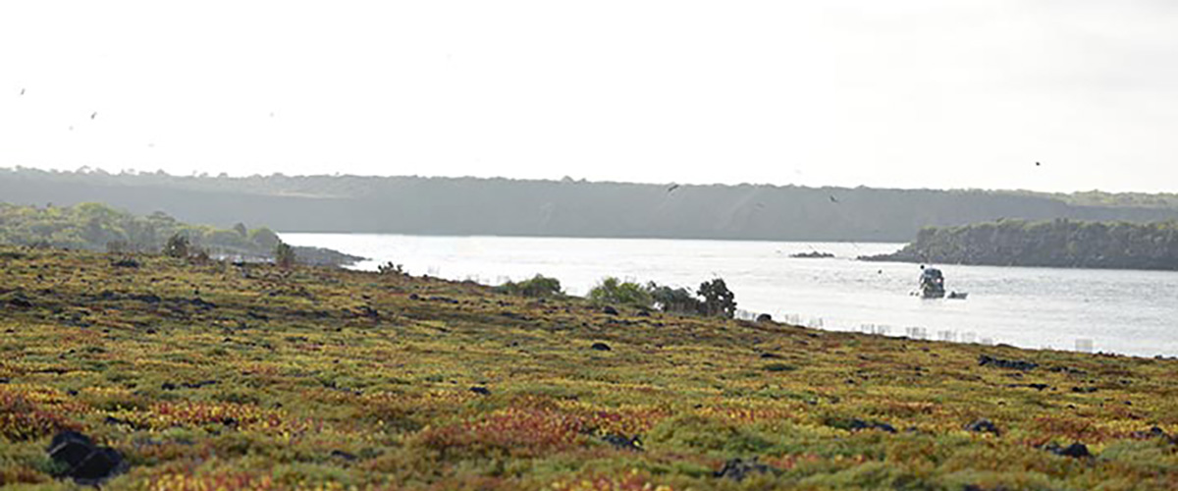

|  |  |
| --- | --- |
| **Mahlzeit**: | F/M/A |
| **Weg:** | 1,4 km / 0,8 mi |
| **Unterkunft**: | M/Y Galaxy |
| **Niveau**: | 1 |
| **Aktivitäten:** | WANDERN,SCHNORCHELN |

TAG 3 - FREITAG

AM: BARRANCO

El Barranco liegt im südlichen Teil der Darwin Bay auf der Insel Genovesa. Die dem Meer zugewandten Klippen bestehen aus sehr zerbrechlicher, gebrochener Lava und sind daher ein idealer Ort für Sturmschwalben, um ihre Kolonien zu errichten, was eine große Population von Sumpfohreulen anzieht, die die nistenden Vögel jagen. Entlang des Weges gibt es zahlreiche Rotfuß- und Nazca-Tölpel. Am Fuße der Klippen können Sie Galapagos-Pelzrobben beobachten, die in schattigen Bereichen ruhen, sowie verschiedene Arten von Seevögeln. Schnorcheln: Sie können entlang der Klippen schnorcheln, wo es viele Fische gibt und die Chancen groß sind, Haie, Rochen und Seelöwen zu sehen.

Schnorchelerlebnis: Schnorcheln entlang dieser Klippen ist ein aufregendes Erlebnis, das von einer Vielzahl von Fischen wimmelt und gute Chancen bietet, Haie, Rochen und verspielte Seelöwen zu sehen.

Hier nisten große Fregattvögel, Rotfuß- und Nazca-Tölpel, Galapagos-Seelöwen, Galapagos-Pelzrobben, Lava- und Schwalbenschwanzmöwen, Gelbkronen-Nachtreiher, Genovesa-Erdfinken, Genovesa-Kaktusfinken und Galapagos-Spottdrosseln.

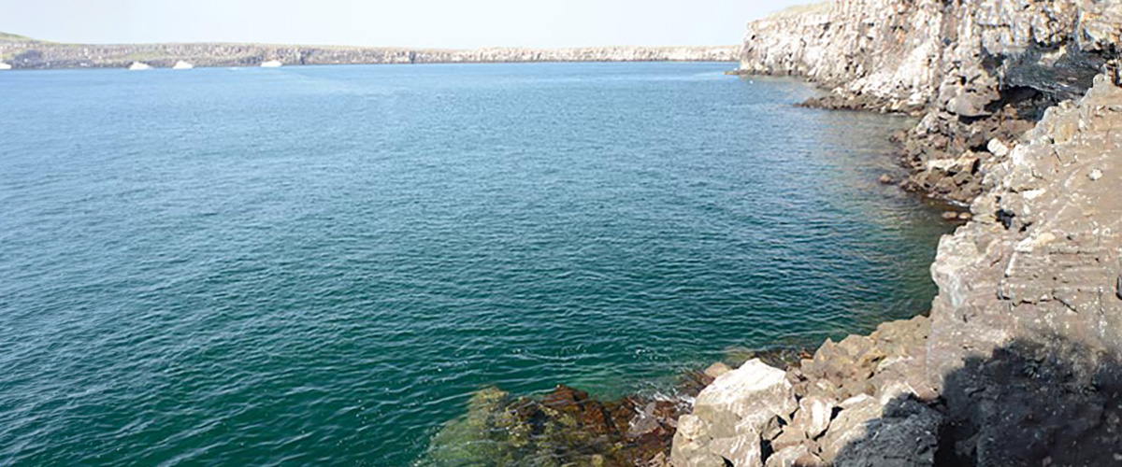

|  |  |
| --- | --- |
| **Weg:** | 1,2 km / 0,7 mi |
| **Niveau**: | 3 |
| **Aktivitäten:** | WANDERN,SCHNORCHELN,PANGA-FAHRT,PADDELBOARD,KAJAK |

PM: DARWIN BAY

Genovesa ist eine beliebte Insel für Vogelbeobachter, da hier sehr große Seevogelkolonien beheimatet sind. Sobald Sie den Strand betreten, werden Sie vom Lärm Hunderter Tölpel, Möwen und Fregattvögel überrascht sein, die über Ihren Köpfen fliegen, in den Büschen sitzen oder auf dem sandigen Gelände nisten. Der Weg ist ein ultimatives Naturerlebnis, da es überall Tiere gibt; Seelöwen und Meeresechsen in Meeresnähe; Nachtreiher, Lava- und Schwalbenschwanzmöwen, Darwinfinken, Galapagos-Tauben, Spottdrosseln und viele weitere Arten im Landesinneren.

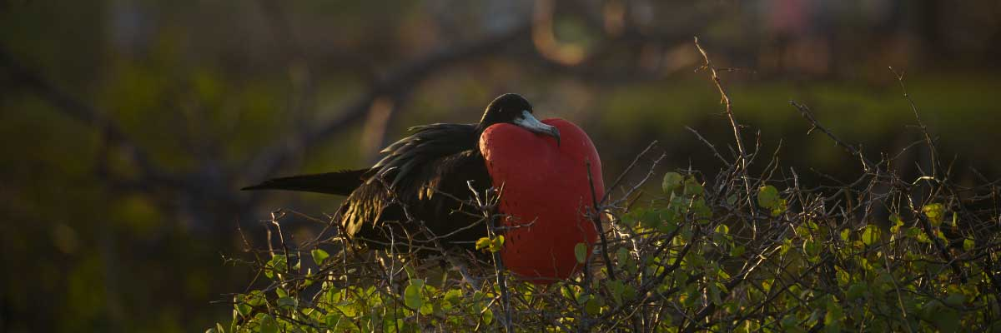

|  |  |
| --- | --- |
| **Mahlzeit**: | F/M/A |
| **Weg:** | 1,2 km / 0,7 mi |
| **Unterkunft**: | M/Y Galaxy |
| **Niveau**: | 3 |
| **Aktivitäten:** | WANDERN,SCHNORCHELN,PANGA-FAHRT,PADDELBOARD,KAJAK |

TAG 4 - SAMSTAG

AM: HOCHLAND

Dein Tag beginnt mit einer Reise in die Hochland von San Cristóbal Island, die eine andere Perspektive auf das einzigartige Ökosystem der Galápagos bietet. Dieses üppige und grüne Gebiet steht im starken Kontrast zu den Küstengebieten. Die Hochland sind die Heimat einer Vielzahl von Vogelarten, Riesenschildkröten in ihrem natürlichen Lebensraum und einer reichen Vielfalt an Pflanzenleben, einschließlich endemischer Bäume und Farnen. Du hast die Möglichkeit, entlang von Pfaden zu spazieren, die durch diese üppige Landschaft schlängeln, und die Riesenschildkröten aus nächster Nähe zu beobachten. Die Hochland bieten auch einen Panoramablick auf die Insel, der ihre vielfältige Topografie zeigt.

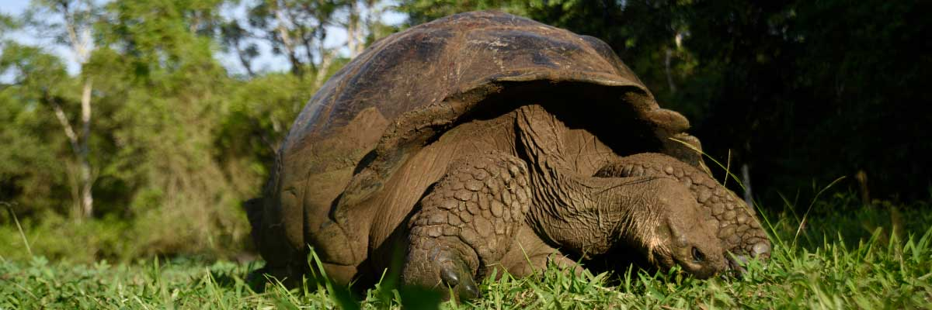

|  |  |
| --- | --- |
| **Weg:** | 1 - 1,5 km / 0,6 – 0,9 mi |
| **Niveau**: | 1 |
| **Aktivitäten:** | - |

PM: BACHAS-STRAND

Bachas hat seinen Namen von den Überresten zweier großer Lastkähne (von den Einheimischen fälschlicherweise als „bachas“ ausgesprochen), die die Amerikaner während des Zweiten Weltkriegs zurückgelassen haben. Bei Ebbe kann man noch immer die im weißen Sand vergrabenen Eisenskelette der Lastkähne sehen. Von November bis Mai ist dieser Ort auch einer der wichtigsten Nistplätze für Meeresschildkröten auf den gesamten Galapagos-Inseln. Es gibt auch mehrere kleine Salzwasserlagunen, in denen wir oft Flamingos, Reiher und andere Wasservögel sehen.

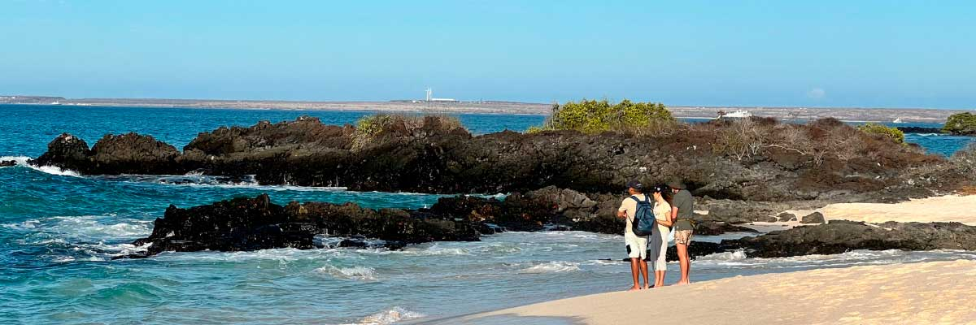

|  |  |
| --- | --- |
| **Mahlzeit**: | F/M/A |
| **Weg:** | 1,6 km / 1 mi |
| **Unterkunft**: | M/Y Galaxy |
| **Niveau**: | 3 |
| **Aktivitäten:** | WANDERN,SCHNORCHELN,PANGA-FAHRT,PADDELBOARD,KAJAK |

TAG 5 - SONNTAG

AM: KICKER ROCK

Am Nachmittag unternehmen Sie eine unvergessliche Fahrt mit dem Panga (Beiboot) um den Kicker Rock, auch bekannt als León Dormido, vor der Küste der Insel San Cristobal. Diese beeindruckende Felsformation, die sich dramatisch 500 Fuß über den Ozean erhebt, ist eines der bekanntesten Wahrzeichen der Galapagos-Inseln. Die natürliche Erosion dieses uralten vulkanischen Tuffkegels hat eine Rinne zwischen zwei hoch aufragenden Felswänden geschaffen, die einen Zufluchtsort für verschiedene Meeresbewohner darstellt. Diese friedliche und landschaftlich reizvolle Panga-Fahrt um den Kicker Rock ist ein entspannender und zugleich beeindruckender Abschluss Ihres Tages, der es Ihnen ermöglicht, die Naturwunder und die reiche Artenvielfalt der Galapagos-Inseln vom Meer aus zu genießen.

Panga-Erlebnis: Fahren Sie durch die Gewässer rund um den Kicker Rock und bestaunen Sie die schiere Größe und Schönheit der Formation. Die Fahrt bietet eine einzigartige Perspektive auf den Felsen und die Möglichkeit, Seevögel wie Fregattvögel, Tölpel und gelegentlich Pelikane zu beobachten, die auf den Klippen nisten oder rasten. Halten Sie Ausschau nach Meereslebewesen in den umliegenden Gewässern, darunter Meeresschildkröten, Rochen und sogar Haie, die hier häufig anzutreffen sind.

Felsformationen, Sichtungen von Meereslebewesen, Fregattvögel, Tölpel, Pelikane

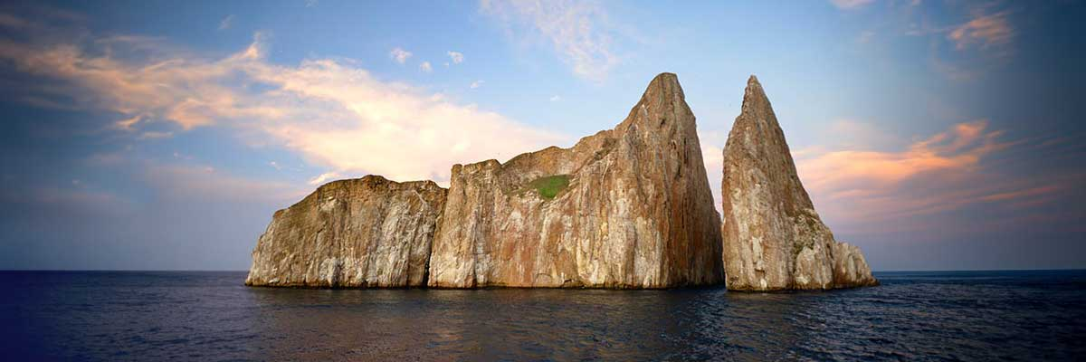

|  |  |
| --- | --- |
| **Weg:** |  |
| **Niveau**: | 1 |
| **Aktivitäten:** | WANDERN |

PM: SAN CRISTOBAL FLUGHAFEN (RÜCKFLUG)

Nach Ihrem Besuch werden Sie zum Flughafen gebracht, um Ihren Flug zurück nach Festland-Ecuador anzutreten. Dies markiert das Ende Ihrer Galapagos-Reise und hinterlässt Ihnen Erinnerungen an eine unglaubliche Tierwelt und Landschaften, die ein Leben lang halten werden. Gute Reise!



|  |  |
| --- | --- |
| **Mahlzeit**: | -/M/A |
| **Weg:** |  |
| **Unterkunft**: | M/Y Galaxy |
| **Niveau**: | 1 |
| **Aktivitäten:** | - |

GLOSSAR

|  |  |  |
| --- | --- | --- |
| **Fütterung** | **Frühstück** | F |
| **Mittagessen** | M |
| **Abendessen** | A |
| **Schwierigkeitsgrad der Wanderung** | **Niveau 1** | Leicht |
| **Niveau 2** | Mittel |
| **Niveau 3** | Schwer |